智慧教育平台V3.0
常见问题汇总 v1.0

目录
一、 目的 3
二、 平台模块关系（必读） 3
三、 FAQ 3
（一） 如何登录平台 3
（二） 2.0 同步过来的资源在哪 4
（三） 同步后的资源，资源包名称有何变化 5
（四） 想对同步后的资源进行编辑，如何操作 6
（五） 如何使用2.0同步过来的资源进行教学 6
（六） 如何把自己的资源开放给其他老师使用 10
（七） 如何取消已公开的资源包 11
（八） 资源包如果被引用后，如果想改怎么做 11
（九） 处于已完成状态的资源包，如何继续编辑 12
（十） 如何多个资源包，及引用项目资源包 12

目的
针对V3.0平台中资源包与课程使用中的常见问题，整理此文档，用于常见问题快速检索

平台模块关系（必读）
平台包含【课程教学】和【资源】两大模块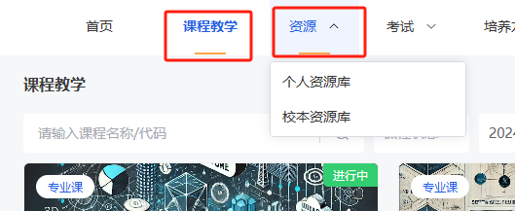
【资源】模块，用于管理、维护教学所使用的“资源包”数据。
【课程教学】模块，用于管理教学授课相关业务。
【课程教学】模块中，可在课程中通过【一键引用】功能，引用【资源】模块中的资源包，引用后，课程将复制一份数据用于教学，因此后续若对资源或对教学中的资料进行增删，两者互不影响。

FAQ

如何登录平台
大连东软信息学院
https://neustudydl.neumooc.com

成都东软学院
https://neustudycd.neumooc.com

广东东软学院：
https://neustudygd.neumooc.com

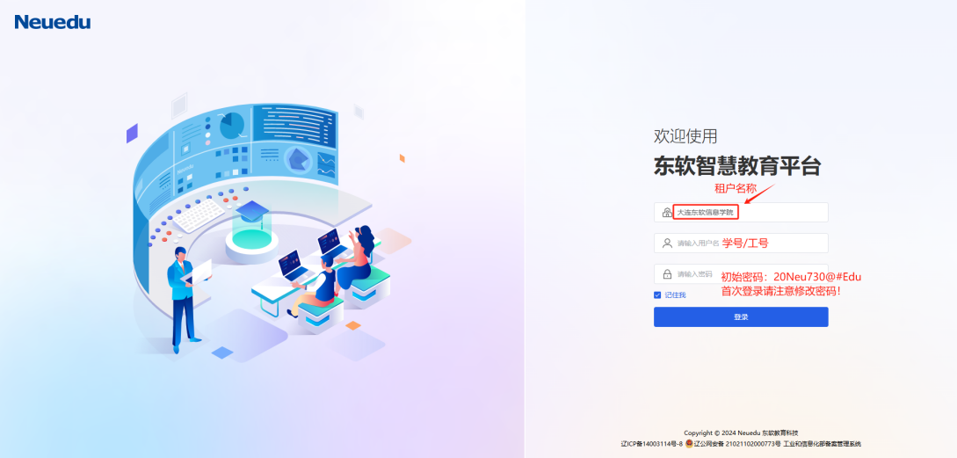

2.0 同步过来的资源在哪
2.0同步过来的资源数据都在【资源-个人资源库-课程资源】
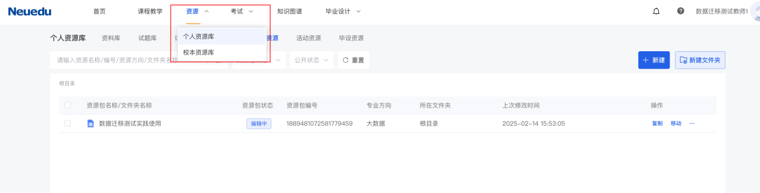
特殊说明：
- 同步过来的课程资源默认状态都是编辑中，目的是老师可以根据最新教学情况对课程资源进行调整，确认无误后，可将课程资源设置为完成。
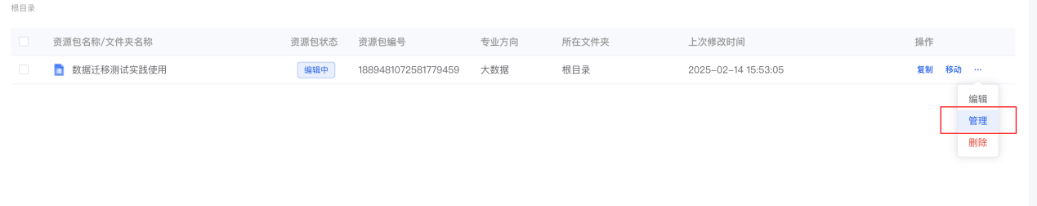
- 点击管理按钮可进入课程资源详情页面。
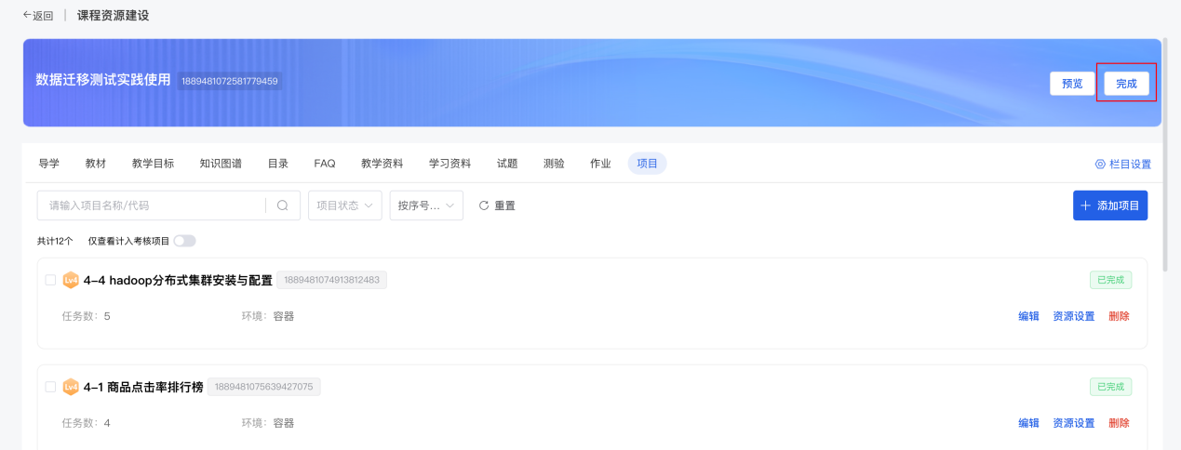
- 页面点击右上角完成按钮可将课程资源设置为完成。

- 只有已完成的课程资源才能被用于教学。
- 在资源实体文件同步时，由于文件命名规范问题，会导致实体文件无法同步，若老师发现资源文件预览或下载时提示文件不存在，请及时在群里反馈。
- 由于同步的文件比较多，服务器需要大量时间进行PDF转换，若发现无法在线预览，可以通过下载查看
- 对于原V2.0中课程教学子系统中的教学资源，系统默认将资源包迁移至课程组负责人的个人资源库中

同步后的资源，资源包名称有何变化
- 【课程教学】下的课程
1.新资源包的名字将以“课程名字+学期”命名，参考下图：
V2.0中的【集成电路板设计】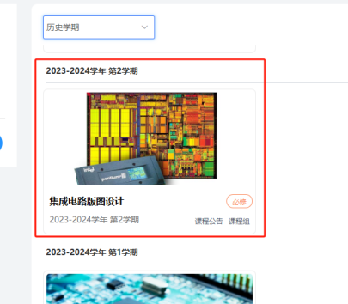
同步至V3.0后，名字为：【集成电路版图设计-2023-2024学年-第2学期】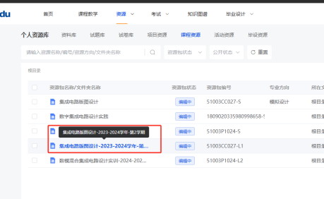
2.新资源包的编码将以“L”标识，若存在编码冲突，则添加数字用于区分，如“L1”

- 【项目实践】下的资源包，名字不变，但code编码后面增加了“S”标识

想对同步后的资源进行编辑，如何操作
迁移至V3.0的资源包，默认为【编辑中】状态，通过【管理】按钮，可对同步后的资源包进行修改，参见下图
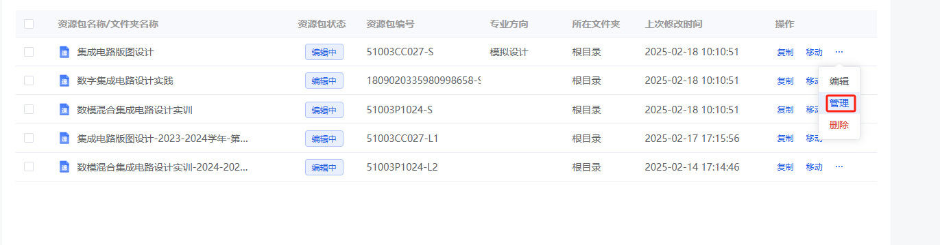

如何使用2.0同步过来的资源进行教学
首先，资源包只有【已完成】状态，才能被【课程教学】模块引用使用，操作如下
- 通过【管理】按钮，进入编辑页面
- 点击右上角【完成】按钮，资源包状态将变为【已完成】状态。可通过【预览】按钮，查看资源包建设情况。
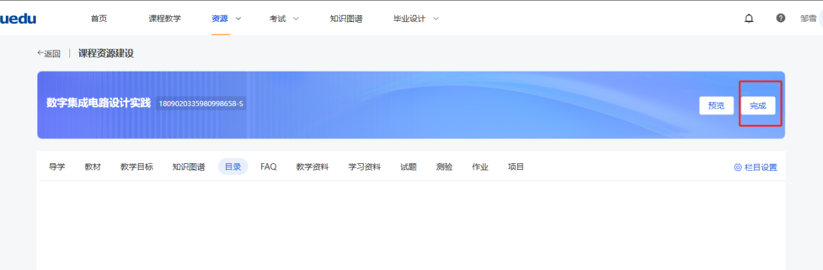

【课程教学】点击 进入课程，创建完班级后点击 开始教学，如下图所示
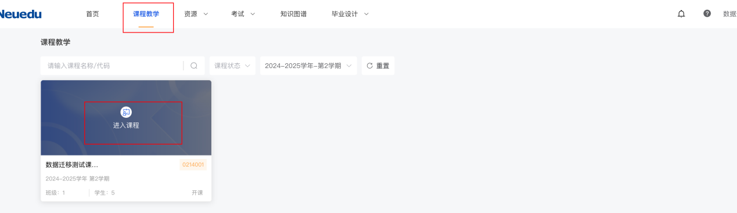
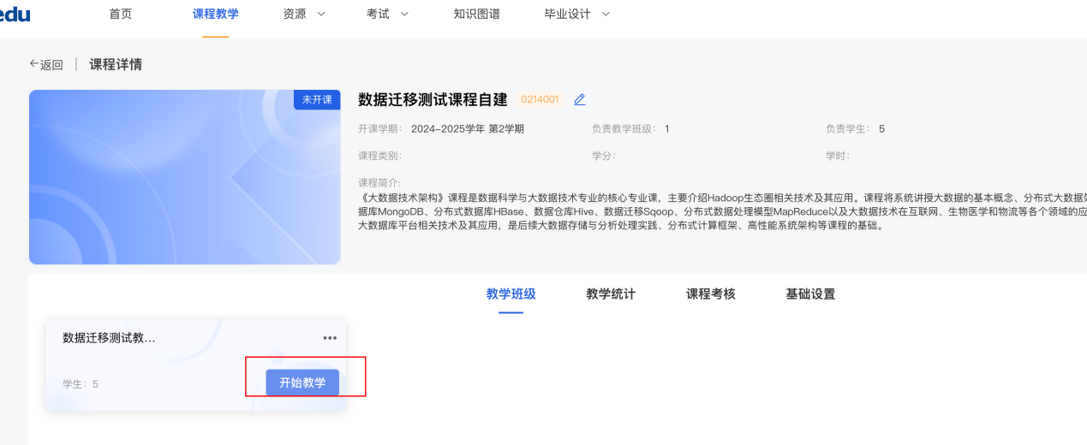
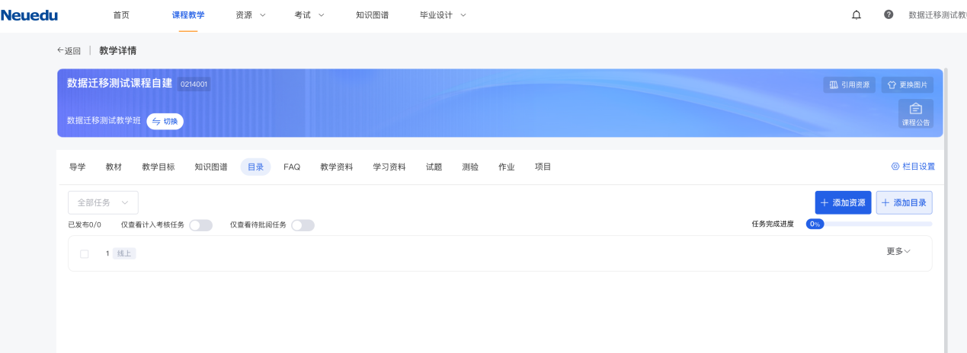
1、老师可以通过【引用资源】方式直接将所选资源包完整添加到当前教学课程里
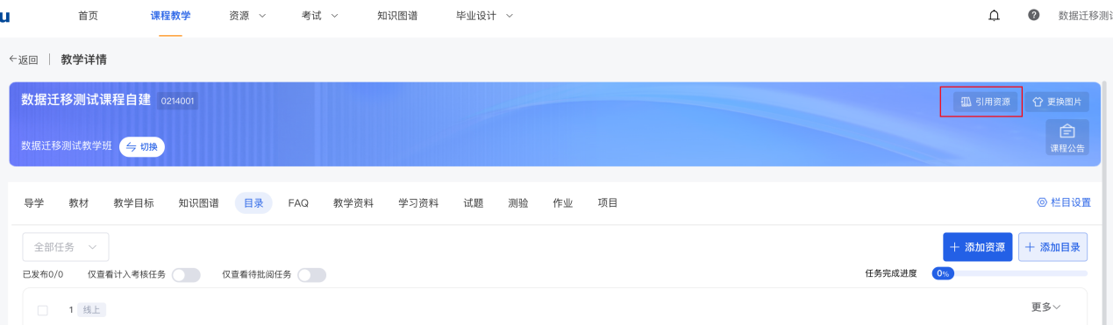
可以选择个人资源库和校本资源库里的数据
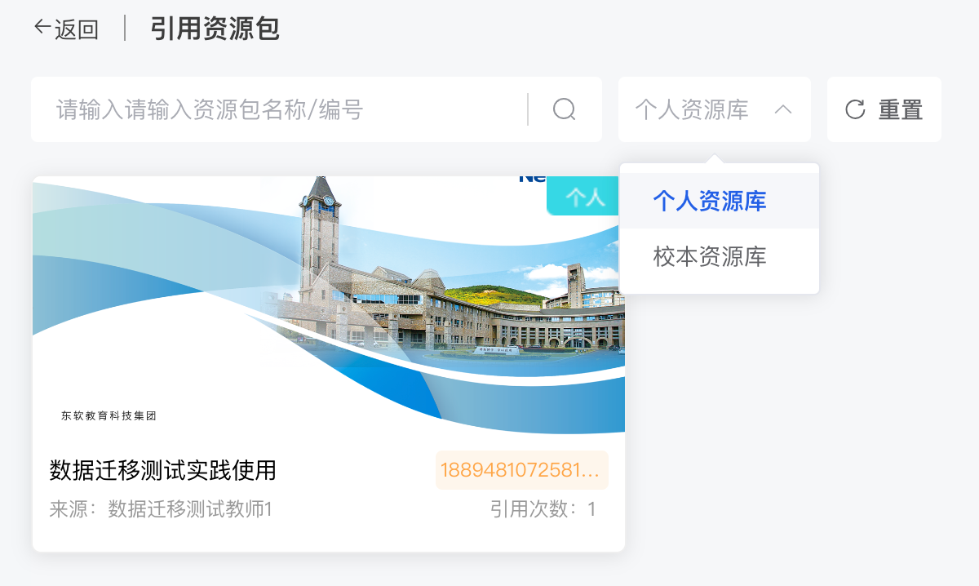

- 老师也可在各个栏目下通过【资源库选择】的方式，从资源库里选择若干资源组合到当前教学课程里
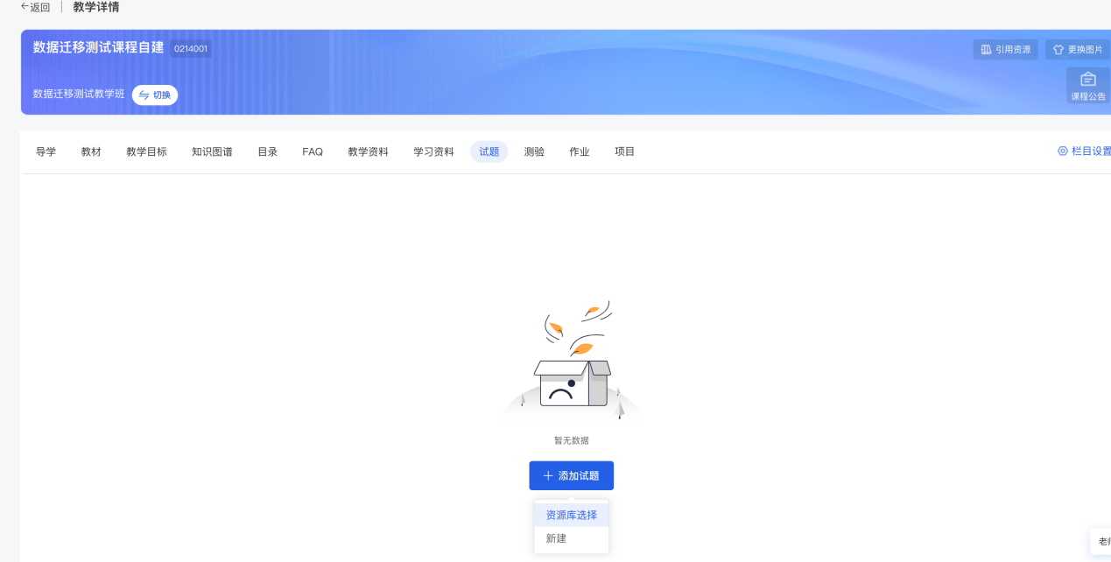
也可以选择个人资源库和校本资源库里的数据
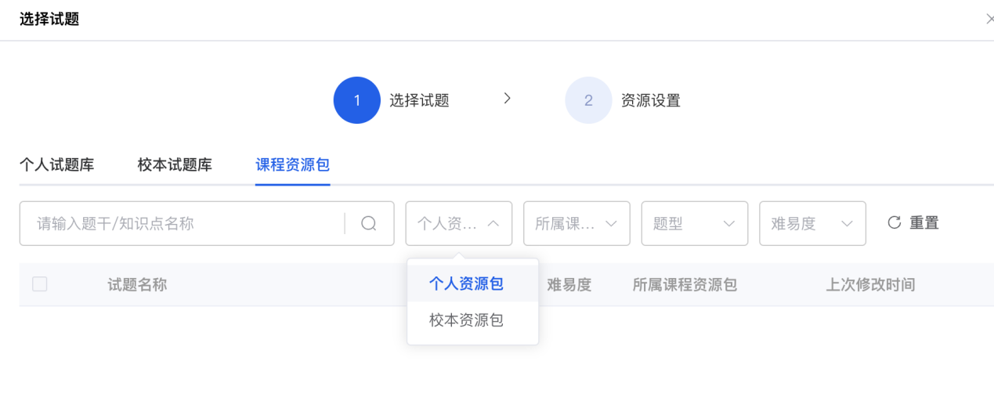
此方式的优势在于，可以把不同课程资源里的部分内容添加到当前教学课程里

- 确认内容无误后，点击开课，课程里的学生方能看到此课程
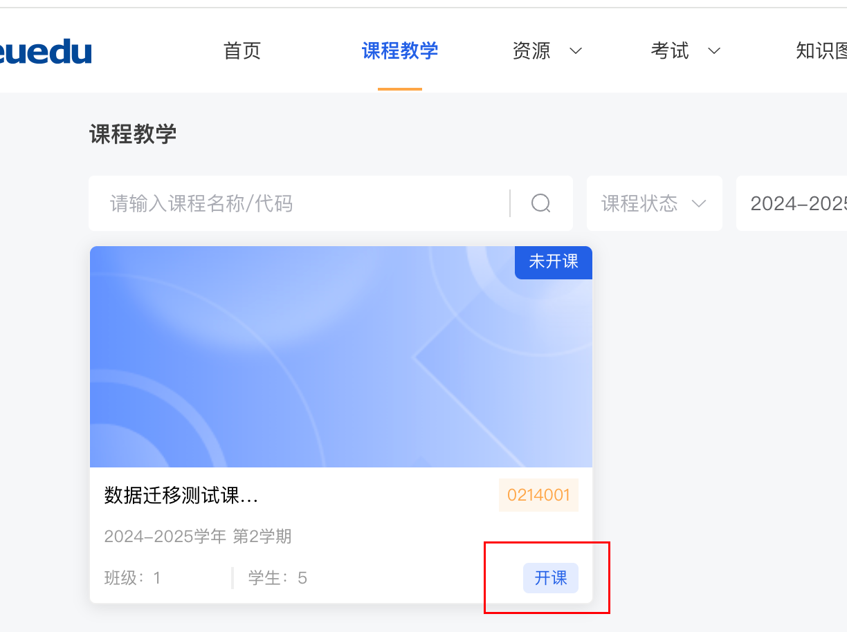

如何把自己的资源开放给其他老师使用
【资源-个人资源库-课程资源】页面下，对【已完成】状态的课程资源可通过【公开】操作开放给其他老师使用，资源包公开后，其余老师可在【资源-校本资源库-课程资源】页面查看被公开的资源包。
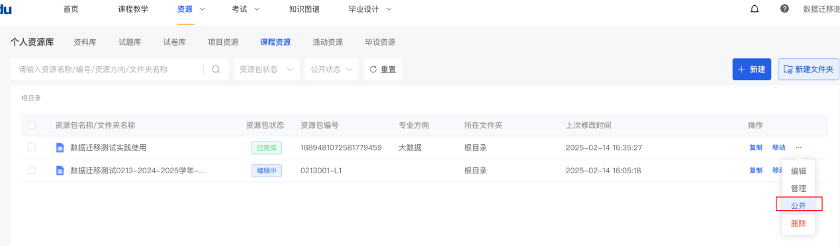
公开后，资源包名称旁会有【公开】标识
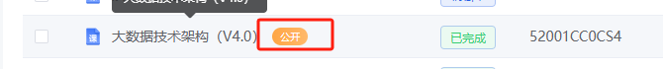

特殊说明：
- 老师可在【资源-校本资源库-课程资源】查看东软授权的资源和其他老师公开的资源数据
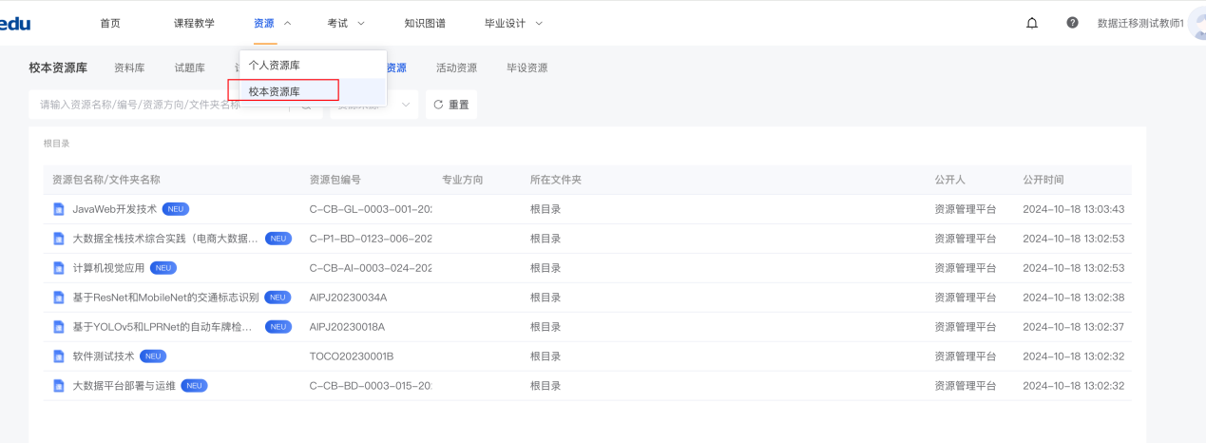
- 校本资源库里的数据也可直接用于教学

如何取消已公开的资源包
资源包公开后，则可在校本资源库中被查看到，若要取消，可联系本校的租户管理员，通过【删除】按钮进行取消公开，参见下图
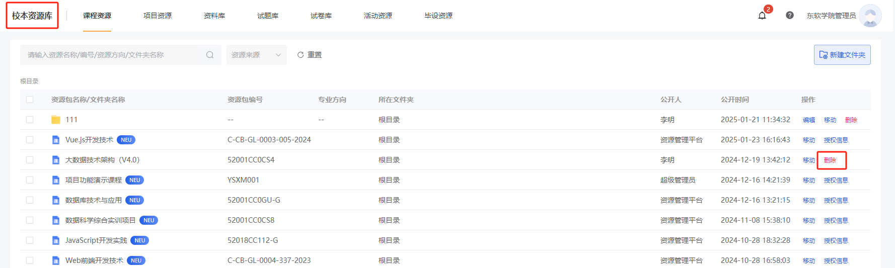

资源包如果被引用后，如果想改怎么做
资源包被【课程教学】引用后，其实是复制逻辑，无论是修改教学中的数据还是修改被引用的资源包，互相都不影响。
若需对被引用的资源包进行修改，可通过【管理】按钮，进行修改，要注意，修改后，资源包默认变为【编辑中】状态，若要再次被引用，需要点击【完成】按钮，变为【已完成】状态(具体操作可参考问题4)

处于已完成状态的资源包，如何继续编辑
对于【已完成】的资源包，依然可通过【管理】按钮，继续进行编辑，需要注意的是，点击【管理】按钮后，资源包将变为【编辑中】状态，无法被引用。
编辑修改不影响已引用此资源的课程教学。
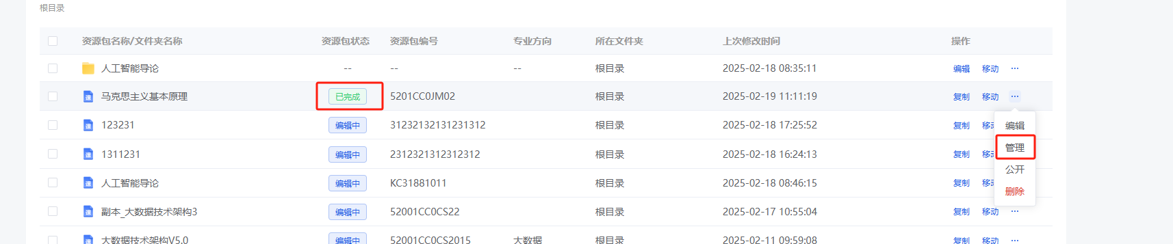

如何多个资源包，及引用项目资源包
1.教师登陆后首页点击【进入课程】。
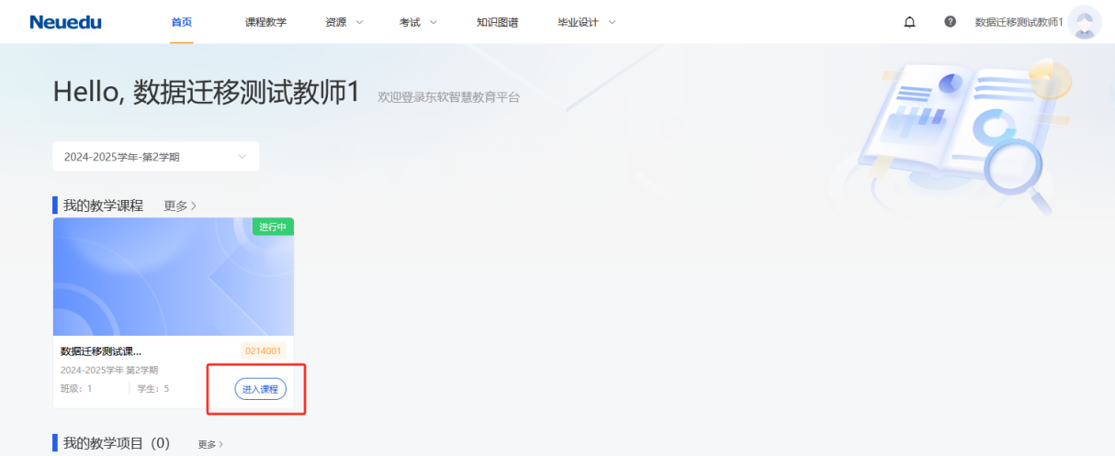
2.鼠标移动至班级面板，点击【开始教学】。
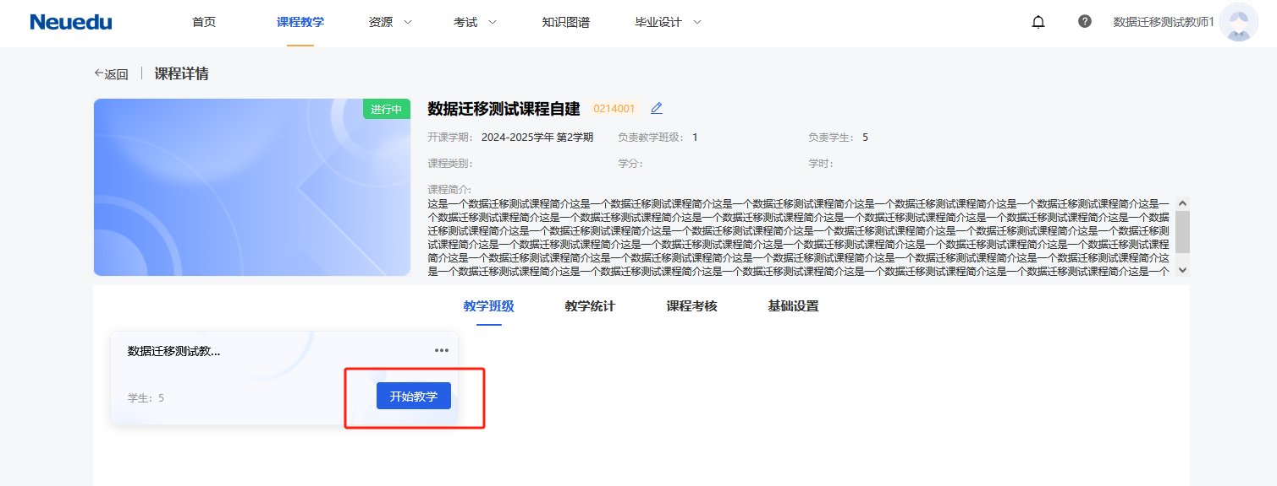
3.进入课程详情页面，点击右上角【引用资源】，进入资源包列表。
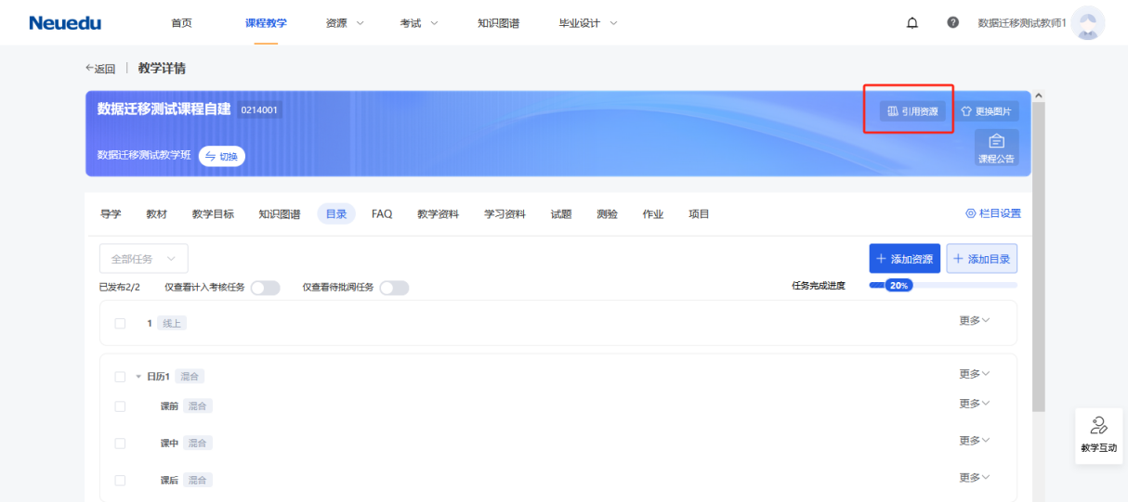

4.可在‘个人资源库’或‘校本资源库’中选择资源包（资源包状态为已完成才可以被引用）。鼠标移动至资源包面板，可预览或一键引用资源包。
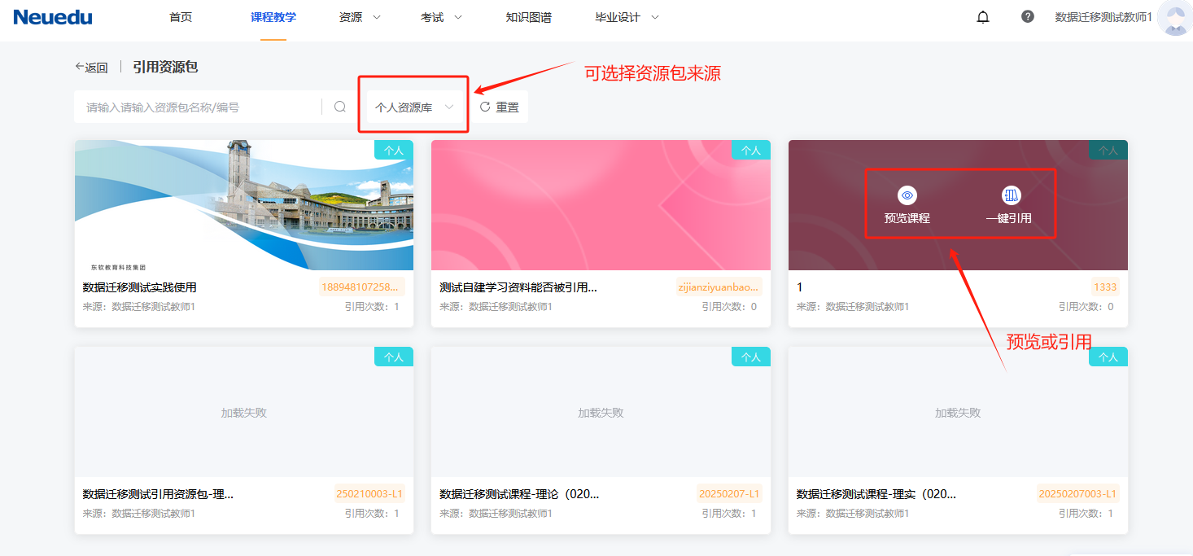
5.点击【一键引用】显示弹窗，可根据需要选择需要引用的栏目。引用多个资源包，请注意阅读说明内容：课程简介、导学、教材、教学目标、知识图谱引用后将进行覆盖，其他栏目引用后将进行新增。
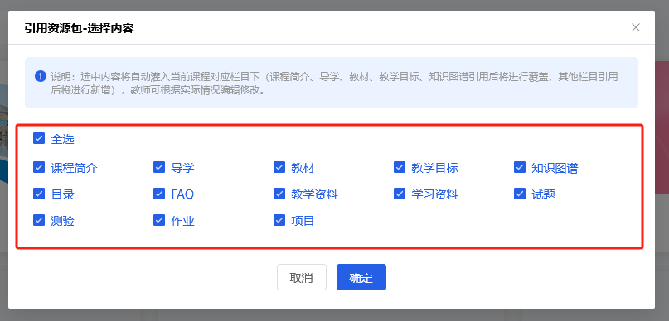
6.教学资源包与实践资源包结合使用，与引用多个资源包同理，在引用实践资源包时，可仅选择【项目】栏目，资源包中项目会添加到课程中。
